Rozwiązanie zadania N9
Krzysztof Waniak

Znaleźć wszystkie rozwiązania równania 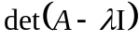 wszystkimi metodami z poprzedniego zadania z dokładnością 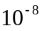. A jest macierzą z zadania N8. Które metody działają najszybciej?

Macierz:

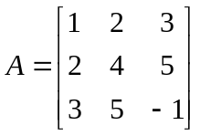

Po przekształceniu:

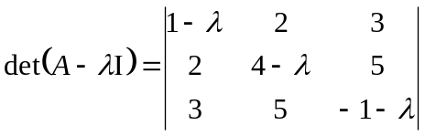

Po uproszczenie jego jawna postać to:

Kod programu:

#include<stdio.h>
#include<math.h>
#include<ctype.h> /* zawiera F_OK itp. */
#include<unistd.h> /* zawiera funkcje access(), usleep() */
#define wyp(a) printf(#a "\n")
#define wyp2(a) printf(#a)
#define wypisz(a) printf("%2.16f",a)
#define wypisz2(a) printf("%i",a)
#define karetka printf("\n")
#define karetka2 printf("\n\n")
#define space printf(" ")

/* Sprawdzanie, czy wejściowy plik nie istnieje, jesli nie istnieje zwraca wartosc "TRUE" */
int nieistnieje(const char* nazwa)
{
return access(nazwa, F_OK);
}

int counter = 0;

/* Funcja det(A-lambda*I)*/
/*
|1 2 3|
|2 4 5|
|3 5 -1|

*/
double func(double x)
{
return x * (39 - (x - 4) * x) - 1;
}

/* Pochodna */
double funcp(double x)
{
return (-3) * x * x + 8 * x + 39;
}

/* Druga pochodna */
double funcpp(double x)
{
return (-6) * x + 8;
}

double bisekcja(double lewy, double prawy, double eps)
{
double pierwiastek;

if (func(lewy) * func(prawy) < 0)
{
pierwiastek = lewy;

while ((prawy - lewy) >= eps)
{
pierwiastek = (prawy + lewy) / 2.0;
if (func(lewy) * func(pierwiastek) < 0)
{
prawy = pierwiastek;
}
else if (func(pierwiastek) * func(prawy) < 0)
{
lewy = pierwiastek;
}
else
{
break;
}
counter++;
}
}
else
{
pierwiastek = -111111;
}
return (pierwiastek);
}

double halley(double xold, double eps)
{
double xnew = xold;

do
{
xold = xnew;
xnew = xold - (2 * func(xold) * funcp(xold))/ (2 * (funcp(xold) * funcp(xold)) - func(xold) * funcpp(xold));

counter++;
} while (fabs(xnew - xold) > eps);

return xnew;
}

double newton(double xold, double eps)
{
double xnew = xold;

do {
xold = xnew;
xnew = xold - (func(xold) / funcp(xold));

counter++;
} while (fabs(xnew - xold) > eps);

return xnew;
}

double FalsiMethod(double s, double t, double eps)
{
int side = 0;
double r, fr, fs = func(s), ft = func(t);

do {
r = (fs * t - ft * s) / (fs - ft);
fr = func(r);

if (fr * ft > 0) {
t = r;
ft = fr;
if (side == -1)
fs /= 2;
side = -1;
} else if (fs * fr > 0) {
s = r;
fs = fr;
if (side == +1)
ft /= 2;
side = +1;
} else
break;

counter++;
} while ((fabs(t - s)) > (eps * fabs(t + s)));
return r;
}

double siecznych(double xn_1, double xn, double eps)
{
double d;
do {
d = (xn - xn_1) / (func(xn) - func(xn_1)) * func(xn);
xn_1 = xn;
xn = xn - d;

counter++;
} while (fabs(d) > eps);
return xn;
}

void szukajWPrzedzialach(double lewy, double prawy, double eps)
{
counter = 0;
wyp2(Metoda bisekcji: x = );
wypisz(bisekcja(lewy, prawy, eps));
karetka;
wyp2(x znaleziono po);
space;
wypisz2(counter);
space;
wyp(iteracjach);

counter = 0;
wyp2(Metoda Newtona: x = );
wypisz(newton(prawy, eps));
karetka;
wyp2(x znaleziono po);
space;
wypisz2(counter);
space;
wyp(iteracjach);

counter = 0;
wyp2(Metoda Halleya: x = );
wypisz(halley(prawy, eps));
karetka;
wyp2(x znaleziono po);
space;
wypisz2(counter);
space;
wyp(iteracjach);

counter = 0;
wyp2(Metoda Regula falsi: x = );
wypisz(FalsiMethod(lewy, prawy, eps));
karetka;
wyp2(x znaleziono po);
space;
wypisz2(counter);
space;
wyp(iteracjach);

counter = 0;
wyp2(Metoda siecznych: x = );
wypisz(siecznych(lewy, prawy, eps));
karetka;
wyp2(x znaleziono po);
space;
wypisz2(counter);
space;
wyp(iteracjach);
}

int main(void)
{
FILE *fwynik;
char plik_b[30];
int p1;
double i;
wyp(Podaj nazwe pliku wyjsciowego:);
scanf("%s", &plik_b[0]);
while(!nieistnieje(plik_b))
{
karetka;
wyp(Taka nazwa pliku juz istnieje);
wyp(Wprowadz inna nazwe pliku);
karetka;
scanf("%s", &plik_b[0]);
}
karetka;

fwynik = fopen(plik_b, "w");
for(i = -20.0; i <= 20.0; i+=0.01)
{
/*printf("%1.2f %f \n",i,func(i));*/
fprintf(fwynik, "%1.2f %f \n",i,func(i));
}

fclose(fwynik);

p1=0;
wyp2(Funkcja obliczona i zapisana do pliku o nazwie:);
space;
while(plik_b[p1]!='\0') printf("%c",plik_b[p1++]);
karetka2;

karetka;
wyp(Miejsca zerowe w przedziale <-7: -3>);
szukajWPrzedzialach(-7.0, -3.0, 10e-8);
karetka2;
wyp(Miejsca zerowe w przedziale <-3: 3>);
szukajWPrzedzialach(-3.0, 3.0, 10e-8);
karetka2;
wyp(Miejsca zerowe w przedziale <7: 10>);
szukajWPrzedzialach(7.0, 10.0, 10e-8);
karetka;

/*system("pause");*/
return 0;
}

Wartości podanej funkcji zapisane do wskazanego pliku. W archiwum przykładowy wynik programu zapisany do pliku funkcja.dat.

Wybrano trzy przedziały, w których możemy znaleźć miejsca zerowe funkcji ; widoczne na przykładowym wykresie utworzonym w programie Grapher. W przedziałach tych będziemy szukać miejsc zerowych za pomocą metod z N8.

Wykres na podstawie funkcja.dat:

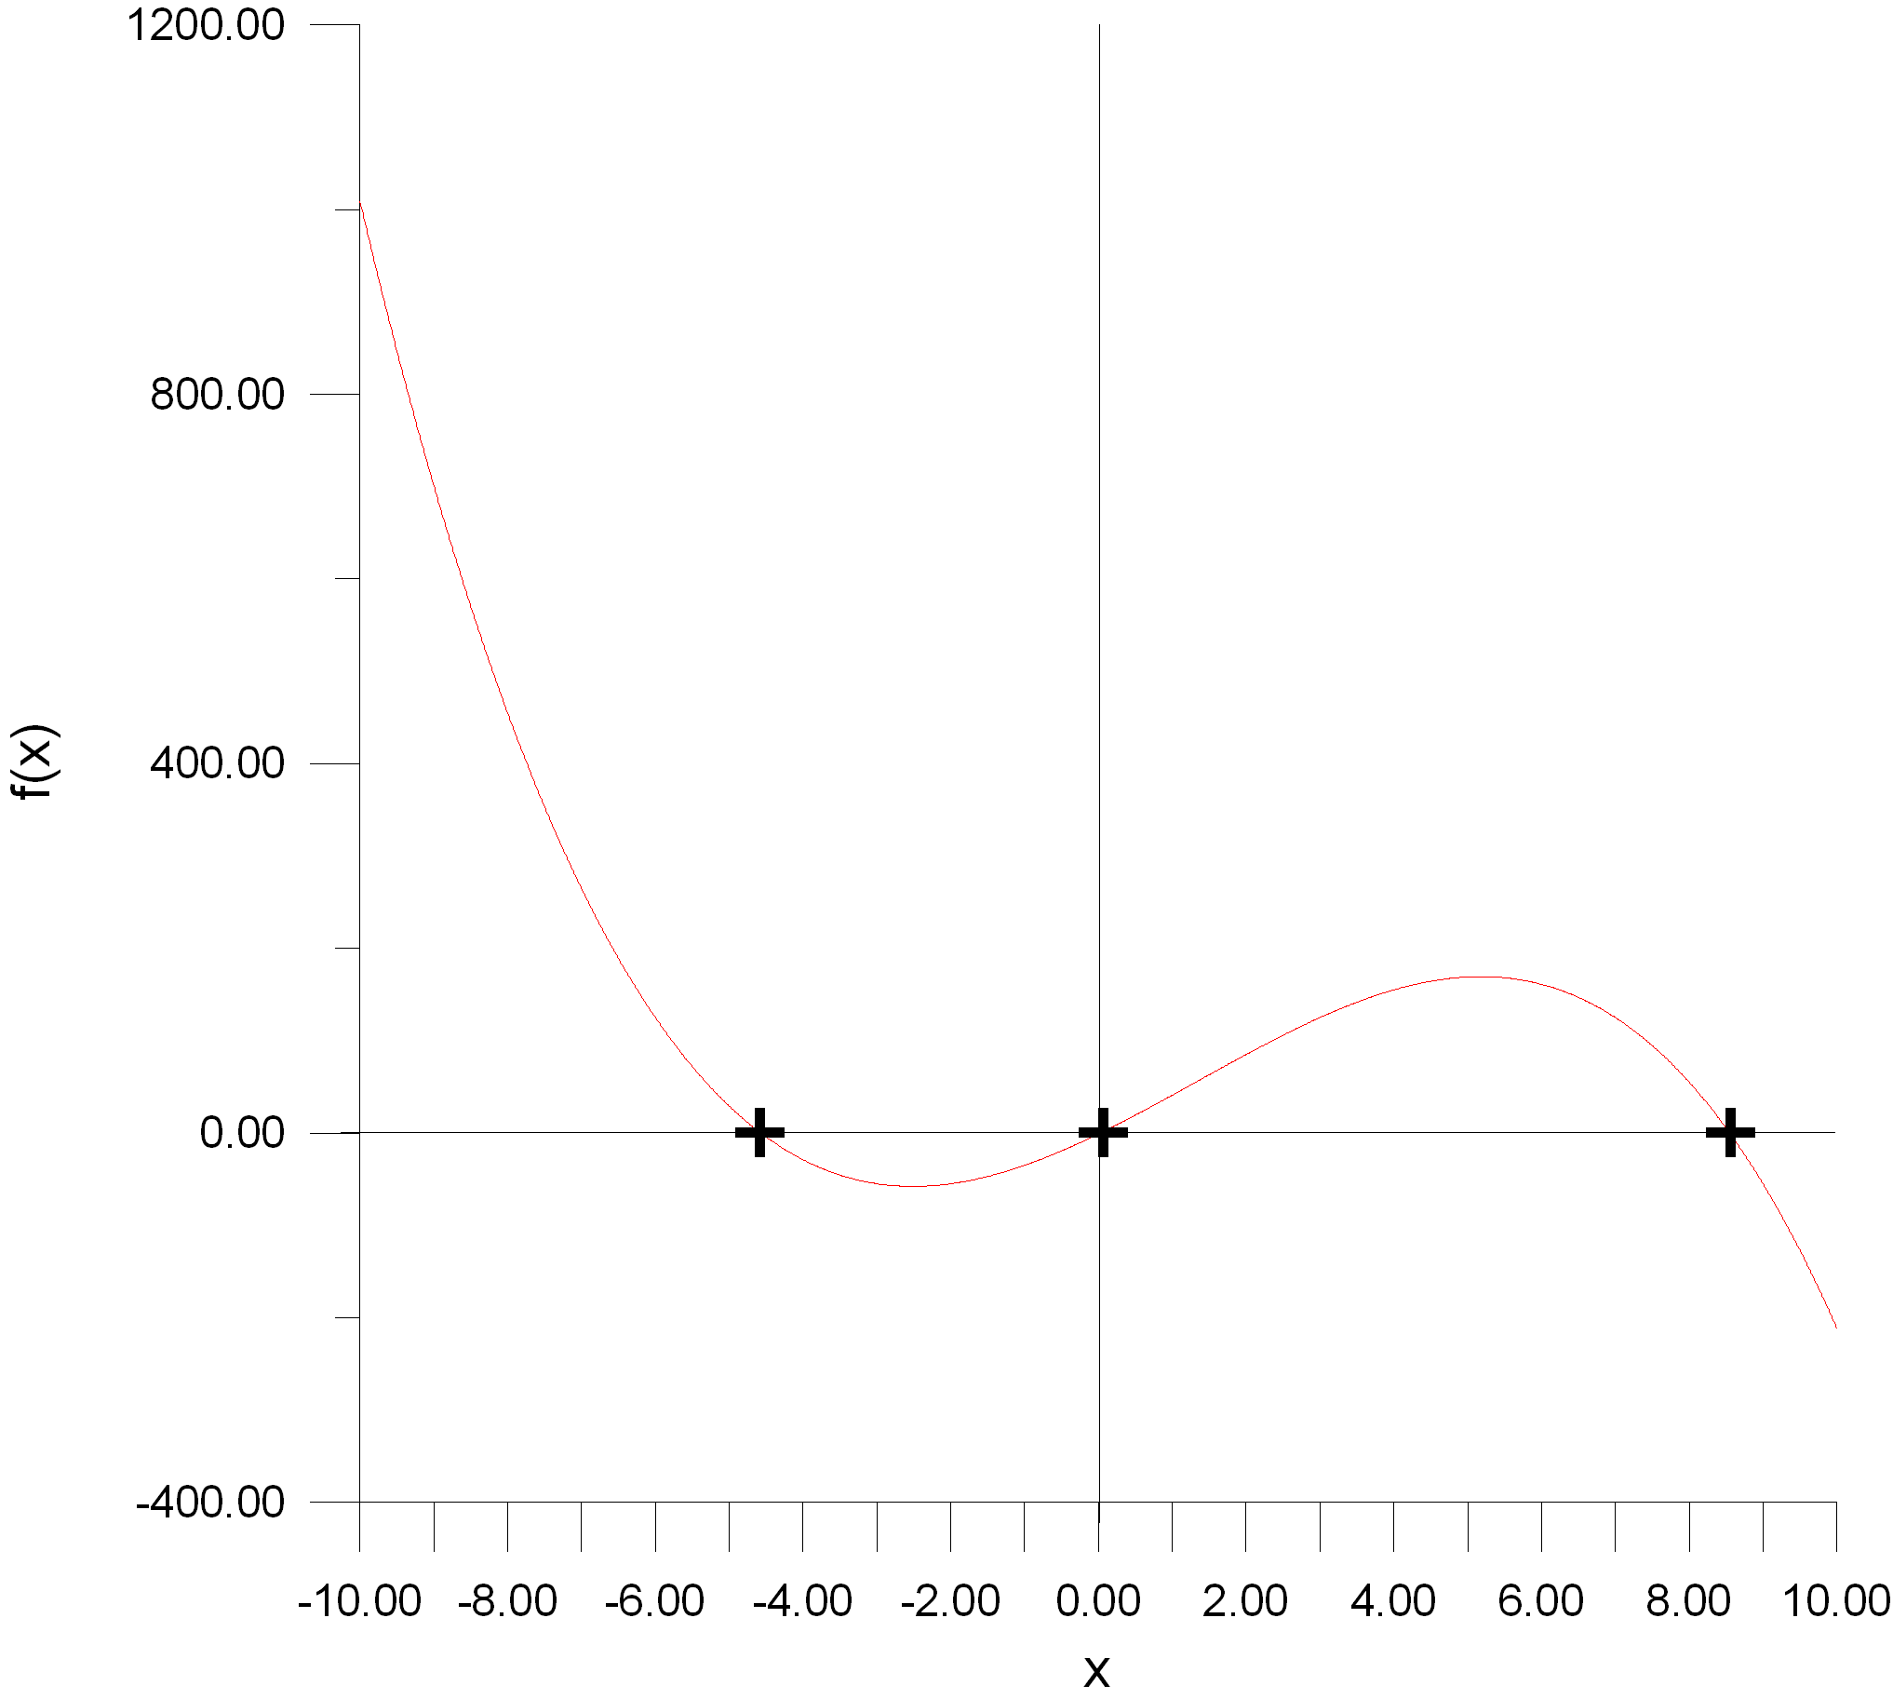

Wynik działania programu:

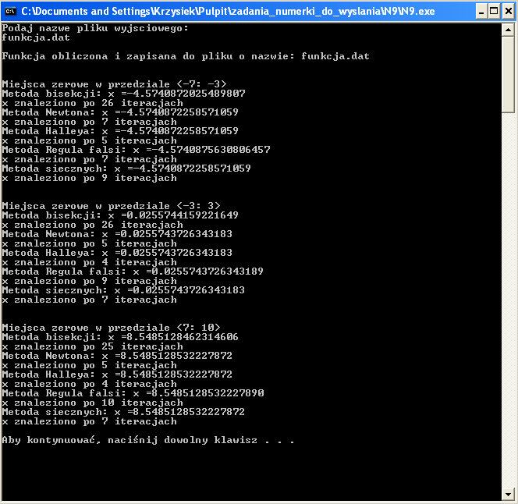

Wyniki zgodne z przewidywaniami; metoda Newtona oraz Halley’a jest najszybsza.

